**魔力棒球**

**與本主題有關的技術**

**一、白努力吸盤**

**Bernoulli vacuum cups**

[**https://www.youtube.com/embed/phSlc8B4kFo**](https://www.youtube.com/embed/phSlc8B4kFo)

**輸入的壓縮空氣在吸盤內徑向轉 向，在工件和吸盤表面之間形成 回流。氣流通過吸盤本體和中心 插件之間非常小的縫隙流動，這樣大大提高了氣流速度。 高速外流的氣流在吸盤和工件產 生真空。吸盤的墊片讓吸盤和工件之間保持一定的距離，確保氣流能夠順暢地流出。採用伯努利原理的真空發生能輕柔抓取各種工件，且幾乎不發生接觸。(113鄭維玨)**

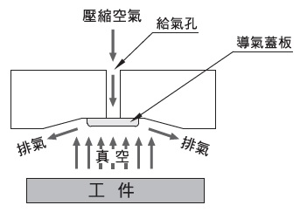

**二、飛機機翼**

**Lift Force**

[**https://www.youtube.com/embed/w78JT6azrZU**](https://www.youtube.com/embed/w78JT6azrZU)

**液體被迫流經狹窄的通道或是彎曲的表面時，流速會增加，壓力會同時降低。在飛機的情境之下，原理中的流體就是空氣，因為機翼上方為弧形（因此氣體壓力較小），所以流經機翼上方的速度較快，因此產生了向上的升力，也可以說機翼浮在一個高壓的緩衝墊上。(112 廖宣凱)**

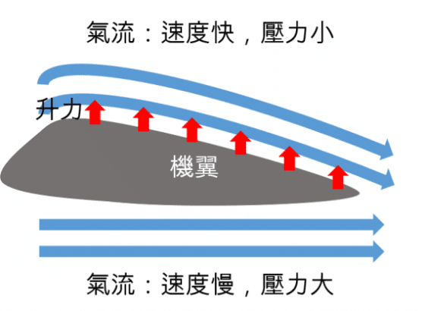

**三、棒球空氣動力學**

**Baseball Aerodynamics**

[**https://www.youtube.com/embed/TFNl4R-vT50**](https://www.youtube.com/embed/TFNl4R-vT50)

**從物理科學的角度和多樣的圖解理性分析各種球路的變化及成因, 舉四縫線直球為例, 投手將球投出時, 球本身向上旋轉, 而飛行過程中因球在下半緣相對的流體(空氣)速度與球自轉方向相反, 受縫線等因素擾動後減低流體流經速度, 反之上半緣的流體流速較快, 根據白努力定律, 球受上下氣壓差的升力弱好與重力抵銷, 則球會直線飛行而非成拋物線。(113 莊秉諺)**

**四、賽車技術**

**F1 Racing Car**

[**https://www.youtube.com/embed/cDH9vOO_u_Y**](https://www.youtube.com/embed/cDH9vOO_u_Y)

**空氣動力學,是流體力學與氣體動力學的一個分支,主要研究物體在空氣中運動時所產生的各種力。 空氣動力學與氣體動力學常常混用,但後者研究的氣體不局限於空氣。把賽車設計成流線型以符合空氣力學,把在行進時的空氣阻力降到最低。(112邵奎祐)**